PROSIECT AGW.035 – Gwobrau Cymraeg
ADRODDIAD CRYNHOI

Tarddodd y syniad tu ôl i’r prosiect gan aelodau’r LAG. Y weledigaeth oedd:
“Cynnal gwobrau busnes ‘Mwyaf Cymraeg yn y byd’ dros Gwynedd gyfan. Cyfle i ddathlu’r busnesau sydd yn gwneud defnydd da o’r Iaith Gymraeg o fewn eu busnesau yn barod, ac yn ei dro ysbrydoli busnesau eraill.“

I wireddu hyn, datblygwyd syniad o gynnal gwobrau “Mwyaf Cymraeg yn y Byd” er mwyn ei beilota fel prosiect rhagarweiniol dan raglen AGW.
Comisiynwyd Geraint Hughes i arwain y gwaith yn hybu ac annog y Gwobrau ar lwyfannau cyfryngau cymdeithasol. Mae Atodiad 1 yn crynhoi manyleb y pecyn gwaith roedd Geraint yn arwain arno yn ystod Ebrill i Gorffennaf 2016.
Mae’r adroddiad yma yn canolbwyntio ar gloriannu ac adlewyrchu ar y fethodoleg a ddefnyddwyd ar gyfer sbarduno trafodaeth am y defnydd o’r iaith Gymraeg ym myd busnes yng Ngwynedd drwy ddefnyddio cyfryngau cymdeithasol. Darperir crynodeb nes ymlaen ar y gwersi a ddysgwyd fydd yn ei dro o fudd ar gyfer ymgyrchoedd tebyg eraill yn y dyfodol.
- Derbynwyd 32 o enwebiadau ar gyfer y Gwobrau.
- Cafodd 6,145 o bleidleisau eu bwrw yn ystod y cyfnod pleidleisio.
- 220,860 o argraffiadau, 3,945 o ymgysylltiadau a 346 o ail-drydariadau ar Twitter.
- Tyfodd y nifer o ddilynwyr ar Twitter 351%, o 382 i 1722, yn ystod cyfnod y Gwobrau.
- Dim ond 11 oedd y nifer uchaf o wylwyr byw ar gyfer un o’r ffrydiau byw a ddarlledwyd.
- Cafodd £79 ei wario i dalu FaceBook yn uniongyrchol i hyrwyddo cynnwys am y Gwobrau.
- Cyrhaeddodd postiau am y Gwobrau ar FaceBook 204,967 o gyfrifon personol.
- Clicwyd ar bostiau FaceBook 20,282 o weithiau yn ystod cyfnod y Gwobrau gyda 11,193 yn ymateb, rhannu neu’n rhoi sylwad.
- Tyfodd y nifer o hoffi ar dudalen FaceBook AGW 1724%, o 72 i 1313, yn ystod cyfnod y Gwobrau.
- Gwyliodd 13,184 o bobl (gwylwyr unigryw) fideos am y Gwobrau.

Y defnydd o Gyfryngau Cymdeithasol
Pum mlynedd neu ragor yn ôl, byddai’r math yma o ymgyrch hyn mwy na thebyg wedi’i wneud drwy gyfres o ddigwyddiadau a gweithdai ar draws y Sir, gwaith cyhoeddusrwydd yn y wasg leola chynnal seremoni gwobrau i fusnesau. Byddai’r gyllideb ar gyfer hyn yn rai miloedd o bunnoedd, gyda nifer uchel iawn o ddiwrnodau gwaith swyddogion yn cael eu defnyddio.
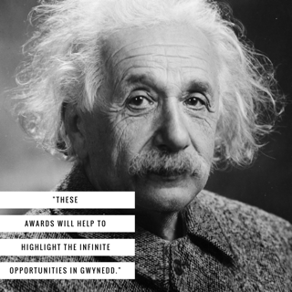

Roedd y LAG serch hynny yn awyddus i dreialu dull amgen a chyfoes o gyflawni’r un nod gan fanteisio ar y chwyldro diweddaraf ym myd cyfathrebu, sef y cyfryngau cymdeithasol. Llwyddodd y peilot yma i amlygu’n glir bod technoleg cyfryngau cymdeithasol yn cynnig cyfleon llawer mwy effeithiol ac effeithlon o gyfleu neges, gan gynnig gwerth gwell am arian ac amser, cyfle i dargedu demograffeg penodol a ffyrdd llawer mwy agored, cyflym a rhyngweithiol o gyfathrebu gyda cynulleidfa.
Roedd defnyddio cyfryngau cymdeithasol ar gyfer hyrwyddor’r Gwobrau hyn yn cyd-fynd gyda dyheuad y LAG i ymgysylltu gyda busnesau lleol mewn modd arloesol, ac roedd yn cynnig dull rhwydd i’r cyhoedd gyfrannu a dewis yr enillwyr yn hytrach na phanel o feirniaid.
Roedd y LAG yn awyddus i ddathlu’r iaith Gymraeg a’i defnydd yng Ngwynedd, gan ei bod wedi cael ei hadnabod fel un o brif asedau y Sir. Roedd ceisio amlygu busnesau lleol sy’n arddel yr iaith Gymraeg ac yn cael budd economaidd o wneud hynny, yn nôd allweddol o’r gwaith.
Penderfynwyd defnyddio llwyfannau Twitter a FaceBook fel y ddau brif fforwm cyfathrebu gan mai dyma’r rhai mwyaf poblogaidd. Roedd gan AGW gyfrifon gyda’r ddau eisioes. Yn ystod yr ymgyrch defnyddwyd sianel YouTube AGW hefyd, er daeth yn glir bod y cyfrwng yma wedi newid yn sylweddol ers ei sefydlu, a bod bellach angen ei reoli yn ddyddiol fel “sianel deledu” sy’n cynnig llif cyson o ddeunydd gwreiddiol newydd ar gyfer tanysgrifwyr. Defnyddwyd YouTube fodd bynnag fel man i arbed y fideos a gomisiynwyd gan y prosiect.
Sefydlwyd cyfrif SnapChat newydd ar gyfer AGW yn ystod y gwaith cynllunio gyda’r bwriad o beilota cynnwys. Sylweddolwyd yn fuan nad oedd y llwyfan yma yn cynnig digon o fudd i’r ymgyrch Gwobrau, a penderfynwyd peidio ei ddefnyddio am y tro.
Gwnaethpwyd 2 darllediad Periscope byw a ffrydwyd fideo byw ar FaceBook ar 2 achlysur hefyd. Fel gyda’r llwyfan SnapChat, gwnaethpwyd hyn fel rhan o’r gwaith treialu a siomedig fu’r ymateb, yn arbennig o ystyried bod angen dipyn o ymdrech i’w wneud o ran trefnu i gwrdd ar leoliad addas a chytuno ar strwythr o flaen llaw.
Wedi’i gwaith peilota yma gyda fideo byw, daethpwyd i’r casgliad bod ffrydio byw ar FaceBook yn werthfawr gan bod copi o’r fideo yn aros ar dudalen AGW, tra bod fideo Periscope yn cael ei ddileu ar ôl 24 awr. Nodir bod hyn, erbyn amser ysgrifennu yr adroddiad crynhoi yma, wedi newid a bod darllediadau Periscope byw yn aros ar ffrwd Twitter. Dyma enghraifft o sut bo’r “rheolau” defnyddio cyfryngau cymdeithasol yn newid yn fawr mewn byr amser. Serch hynny, credir mai FaceBook yw’r cyfrwng gorau i ffrydio’n fyw ar hyn o bryd.
Roedd yn ddefnyddiol cael arbrofi gyda ffrydio’n fyw, yn arbennig gan bod rhagolygon yn awgrymu bydd y defnydd yma o gyfryngau cymdeithasol yn tyfu’n sylweddol yn y dyfodol, yn dilyn patrwm tebyg i’r hyn sydd wedi digwydd yn yr Unol Daleithiau America. Dylid gwerthfawrogi bod angen cryn amser ac ynni i ddarparu ffrwd byw llwyddiannus, gyda ffactorau megis cynnwys y drafodaeth a’r lleoliad angen eu cynllunio o flaen llaw. Gorau oll os yw’r pobl sy’n darlledu yn gyffyrddus yn gwneud y math yma o beth.
Gwersi eraill a ddysgwyd tra’n peilota ffrydio’n fyw oedd yr angen i gael offer da a dibynadwy, cysylltedd cyflym a dibynadwy ac ymwybyddiaeth a dealltwriaeth dda o egwyddorion creu ffilm megis sut i fframio shots.
Gweler Atodiad 2 sy’n crynhoi prif ardrawiad yr ymgyrch ar dudalen Twitter AGW. Mae ffeil Excel sy’n cyd-fynd gyda’r adroddiad yma yn rhestru y negeseuon trydar a lunwyd yn ogystal â dehongliad o sut wnaethon nhw berfformio.
Gan mai’r cyhoedd oedd yn dewis yr enillwyr, roedd angen sicrhau tegwch rhwng y busnesau ac osgoi rhoi unryw ffafriaeth arbennig. Er enghraifft, yn ystod y cyfnod pleidleisio, gwnaethpwyd ymdrech i roi yr un fath o sylw i bob busnes o fewn yr un categori. Serch hynny, gan bod bron i bob pleidlais wedi’i bwrw drwy’r Cyfryngau Cymdeithasol, mae’n anorfod bod busnesau oedd gyda presenoldeb cryfach ar y cyfryngau cymdeithasol mewn sefyllfa manteisiol.

Dwy-ieithrwydd
Mae sawl ffordd gwahanol o ddelio gyda’r angen i greu cynnwys dwyieithog, a defnyddwyd sawl dull gwahanol. Mae dulliau posib yn cynnwys:
- Cyhoeddi cynnwys mewn un iaith ac yna yr iaith arall mewn neges/post newydd i ddilyn yn syth.
- Gwneud fel yr uchod, ond gadael peth amser rhwng y ddau, megis 2-3 diwrnod.
- Ymgorffori y ddwy iaith o fewn yr un neges/post.
- Cyhoeddi ambell gynnwys mewn un iaith yn unig, yn arbennig os nad oedd yn dyngedfennol o ran rhediad y Gwobrau a dealltwriaeth o’r ymgyrch.
Mi weithiodd cymysgedd o’r dulliau hyn yn dda gyda’r Gwobrau. Yn aml, bydd sefydliadau yn dueddol o gyhoeddi negeseuon/postiau yn y Gymraeg a’r Saesneg arwahân yn syth ar ôl ei gilydd, gyda’r ddwy yn fersiwn air am air o’r llall. Byddai hyn ddim wedi gweddu i’r Gwobrau, ble roedd disgwyl cynnig cynnwys ffres, gwreiddiol, deinameg a diddorol. Ni gafwyd unrhyw gwyn na sylwadau negatif am yr un o’r dulliau, a darparwyd ymateb i bobl yn yr iaith roeddynt wedi ymateb i AGW yn wreiddiol.
Diystyrwyd y syniad o greu cyfrifon yn benodol ar gyfer un iaith, megis un cyfrif trydar Cymraeg ac un cyfrif trydar Saesneg, fel sy’n cael ei arddel ar rhai adegau. Ni fyddai y syniad o arwahanu y ddwy iaith wedi gweddu i amcanion y Gwobrau, er mae’n gallu bod yn ddull priodol mewn rhai sefyllfaoedd.

Cynllunio ymlaen llaw
Neilltwyd amser da ar ddechrau’n ymgyrch i feddwl am y strwythr ac i gynllunio ymlaen llaw. Talodd hyn ar ei ganfed, yn arbennig yng nghanol bwrlwm yr enwebu a’r pleidleisio, gan roedd yn caniatau i’r tîm ganolbwyntio ar redeg yr ymgyrch yn hytrach na gorfod pwyso a mesur y camau nesaf drwy’r adeg.
Roedd y cyhoedd hefyd i weld yn fwy parod i berchnogi a chyfrannu unwaith roeddynt yn deall y cynllun a’r camau oedd i’w cymryd, ac felly yn hynny o beth roedd yn werth cadw’r broses yn syml er mwyn hwyluso’r cyfathrebu. Darparwyd amserlen clir i’r cyhoedd yn amlinellu y broses o enwebu, o ffurfio’r rhestr fer ac yna, o bleidleisio.
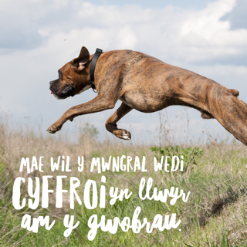
Yn anorfod i waith peilota, bu rhaid bod yn barod i addasu ac ymateb. Bu rhaid er enghraifft ymestyn yr amserlen ar gyfer enwebu a pleidleisio, a gwnaethpwyd hynny mewn modd tryloyw gan egluro y rhesymau pam yn glir i’r gynulliedfa ddigidol.
Gyda tîm o 4 yn gweithio’n gyson ar yr ymgyrch, ac aelodau eraill yn cefnogi yn achlysurol, roedd cryn waith cyd-lynu i’w wneud rhwng yr holl elfennau. Gan bod pawb yn gweithio o leoliadau gwahanol ac yn gweithio ar mwy nag un pecyn gwaith ar y tro, roedd angen cadw golwg craff ar amseru. Er enghraifft, roedd angen i’r fideos fod yn barod ar amser er mwyn gallu eu rhyddhau ar frîg y diddordeb ar y cyfryngau. Cyd-lynwyd yr ymgyrch yn effeithiol iawn gan y swyddog oedd yn arwain y prosiect
Gwnaethpwyd defnydd o dechnoleg cwmwl i rannu ffeiliau, i gasglu gwybodaeth ac i gofnodi enwebiadau, fel bod pob aelod o’r tîm yn gallu cyfrannu a gweld y diweddaraf unrhyw adeg.

Cyd-weithio gyda’r wasg draddodiadol
Fel rhan o’r pecyn gwaith, cytunwyd i ddrafftio a chyfieithu 3 datganiad i’r wasg. Mae’r dasg o ddelio gyda’r cyfryngau traddodiadol megis papurau newydd, radio a theledu yn wahanol pan bod ymgyrch mor weledol ar y gweill ar y cyfryngau cymdeithaaol.
Mae cael ryw fath o ecsgliwsif yn parhau’n bwysig i’r wasg draddodiadol, felly roedd angen dal nôl gwybodaeth yn achlysurol yn arbennig iddyn nhw a’u cynulleidfaoedd. Er enghraifft, cyhoeddwyd manylion am “Wobrau y Ddafad Ddu” i’r wasg draddodiadol cyn bo hynny wedi’i gyhoeddi ar y cyfryngau cymdeithasol.
Cafwyd profiad hefyd o sut bo’r wasg draddodiadol yn gallu cymryd yr awennau dros stori heb ddim rhybudd, megis pan gysylltodd gohebydd y Daily Post gyda un o’r busnesau oedd ar y rhestr fer yn uniongyrchol a mynd ymlaen i gyhoeddi erthygl amdano. Roedd yn dda gweld hanner tudalen a llun da wedi’i neilltuo ar gyfer y Gwobrau o ganlyniad i’r erthygl yma, ac yn hynny o beth cyflawnwyd amcanion yr ymgyrch. Serch hynny, collwyd rheolaeth golygyddol, ymddangosodd rhai cangymeriadau am drefniadau yr ymgyrch ac fe gafodd y busnes hwnnw gryn fantais o ran ennyn pleidleisiau. Gyda synnwyr trannoeth, byddem wedi gallu briffio yr holl funsesau i basio ymholiadau gan y wasg yn syth i swyddfa AGW fel mater o broses.
Gweler Atodiad 3 am gopïau o’r 3 datganiad i’r wasg a gylchredwyd yn ystod yr ymgyrch. Cafwyd sylw neilltuol o dda gan gynnwys papurau newydd lleol, ardal a chenedlaethol, gwefannau, radio a theledu.

Marchnata cynnwys
Yn ei hanfod, enghraifft o farchnata wedi’i seilio ar gynnwys oedd yr ymgyrch yma, sef techneg effeithiol a chyfoes o ddefnydido cyfryngau cymdeithasol ar gyfer marchnata. Yn yr achos yma, y cynnwys oedd y “Gwobrau Mwyaf Cymraeg,” a’r dechnoleg oedd y cyfryngau cymdeithasol. Mae priodi cynnwys diddorol gwreiddiol gyda defnydd effeithiol o’r cyfryngau cymdeithasol yn arf pwerus, cost-effeithiol a dylanwadol o farchnata, ac yn cynnig cyfleon cyffrous i weddill o waith peilota AGW i’r dyfodol.
I gefnogi marchnata wedi seilio ar gynnwys, mae angen “dawn dweud” a chreadigrwydd meddwl i ddatblygu syniadau gwreiddiol ac am ffyrdd o ddefnyddio’r cynnwys yn ddifyr sy’n denu sylw y demograffeg darged. Un o’r syniadau hyn oedd y fideo spwff a gynhyrchodd tîm AGW wedi’i seilio ar wobrau cyffelyb ar gyfer y dafarn mwyaf Saesneg yn y byd.
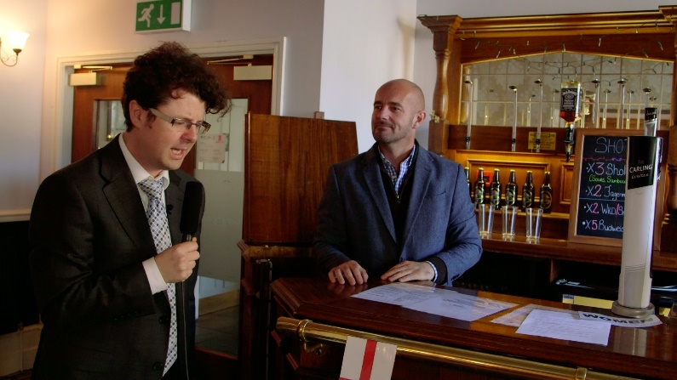
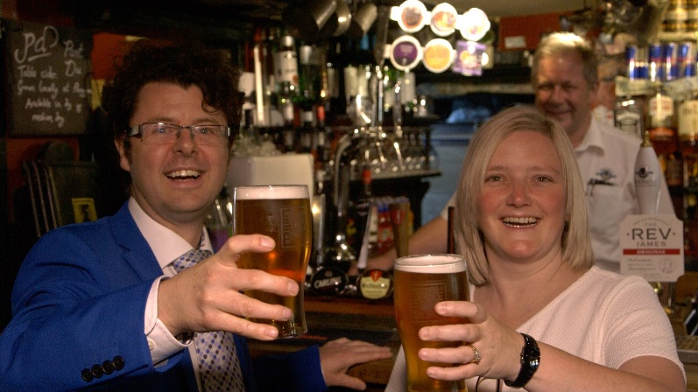
Roedd y fideo yma yn gynnyws da iawn ac mi fachodd sylw miloedd o bobl yn gynnar iawn yn yr ymgyrch. Mae’n debyg bod cynnwys ffraeth a doniol yn fwy tebygol o gael sylw hefyd, ac mi barhawyd gyda’r thema o “spwff” wrth i ragor o fideos gael eu cynhyrchu yn dilyn y newyddiadurwr ffug. O safbwynt rhedeg ymgyrch cyfryngau cymdeithasol, roedd cael deunydd fideo gwrediddiol wedi’i gynhyrchu i safon uchel yn hwyluso’r dasg yn aruthurol, a credai y tîm byddai modd datblygu y syniad o “spwff” i nifer o gyfeiriadau gwahnol gan gynnwys sianel “spwff” ar YouTube.
Wnaeth y tîm adnabod nifer o gyfleon eraill o esblygu’r cynnwys megis sefydlu a cheisio am ambell record y byd anarferol, arloesi drwy wneud pethau yn y Gymraeg am y tro cyntaf, cyfeillio gyda tref iaith leiafrfiol arall yn y Byd, cywain casgliad o enghreifftiau da o ddefnydd o’r Gymraeg, partneru gyda blogiwr Saesneg adnabyddus i “flasu” bwrlwm yr iaith Gymraeg am wythnos…
Ymysg y math o gynnwys a ddefnyddwyd oedd:
- Lluniau wedi’u golygu (fel a welir yn yr adroddiad yma) gyda app WordSwag.
- Inffograffeg wedi’i greu gyda app easel.ly
- Rhannu ffeithiau diddorol am y Gymraeg.
- Cyfeirio at fanteision posib o ddefnyddio’r Gymraeg.
- Gofyn am enghreifftiau o eiriau Cymraeg anarferol.
- Cystadlaethau syml ar y pryd, ble nad oedd gwobr, dim ond cydnabyddiaeth am fod y cyntaf i ateb yn gywir!
- Rhoi cais am luniau/fideo o enghreifftiau anarferol o arddel y Gymraeg.
- Herio meddylfryd yn aml, megis gofyn “oes angen malio am y Gymraeg mewn busnes?” “Pam trafferthu defnyddio’r Gymraeg?”
- Annog rhannu syniadau am sut gall busnesau gael budd o ddefnyddio’r iaith Gymraeg.
Derbyniodd yr ymgyrch gefnogaeth da ar y cyfryngau cymdeithasol gan sefydliadau eraill o Wynedd a Chymru. Rhoddwyd rhwydd hynt i’r tîm gweithredu i hyrwyddo y Gwobrau, ac efallai nad oedd cyfrifon sefydliadau eraill yr un mor hyblyg a pharod i ymgysylltu mewn modd mor greadigol a ffraeth. Gellir deall bod angen synnwyr cyffredin wrth gyhoeddi deunydd yn gyhoeddus dan enw sefydliad, ond efallai bod cyfleon yn cael eu methu gan nad yw’r meddylfryd yn ddigon agored i ymgysylltu go iawn a bod diffyg hyder a gwybodaeth yn y defnydd o gyfryngau cymdeithasol. Mae’r fethodoleg o ddefnyddio llwyfan megis Twitter neu FaceBook ar gyfer diben personol a chymdeithasol yn wahanol iawn i ddull a technegau ar gyfer cyfleu negeseuon sefydliadau, busnesau, ymgyrchoedd a brandiau.
Fel rhan o’r gwaith peilota, cafodd £79 ei wario wrth dalu FaceBook i hybu rhai postiau yn ychwanegol o dan gwasanaeth “Boost Post” y cwmni.
Cyn gwario ar hybu unrhyw bost/neges, roedd angen asesu perfformiad y neges/post am 24awr ar ôl ei gyhoeddi. Os oedd i weld yn fwy poblogaidd na phostiau blaenorol ar gyfartaledd, yna ystyrwyd talu swm bychan o rhwng £1-£5 i’w hybu i gynulleidfa darged.
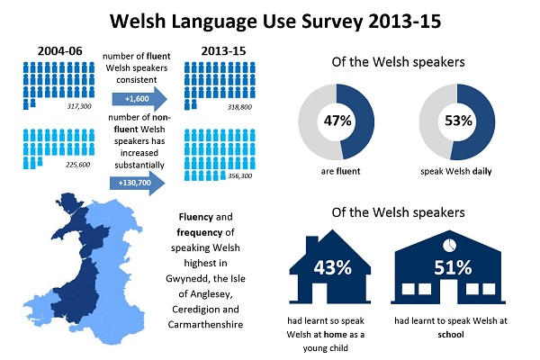
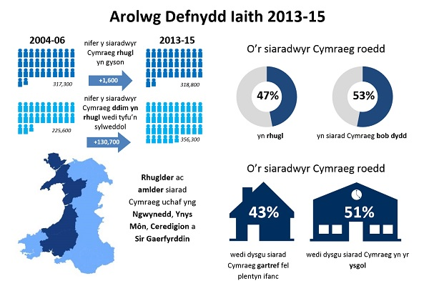
Defnyddywd y dechneg yma ar 15 achlysur, gan ddethol a dewis y gynulleidfa darged ar sail ble roeddynt yn byw. Fel arfer, roedd gwario swm bychan fel hyn yn o leiaf dwblu adrawiad y post o ran ymgysylltiadau ac ymatebion. Gall defnyddio y gwasanaeth yma fod yn ddefnydd da o arian i godi ymwybyddiaeth, hyrwyddo pobl i fynychu digwyddiad neu i adeiladu y gunlleidfa greiddiol. Mae meddalwedd hysbysbebu FaceBook yn caniatau targedu penodol iawn, megis targedu defnyddwyr FaceBook o fewn 10 milltir i Borthmadog.

Heriau technegol
Defnyddwyd system rhannu dogfennau DropBox yn ystod yr ymgyrch. Er na chafwyd problem tra’n ei ddefnyddio, fe allai fod yn fwy priodol tro nesaf i ystyried talu swm bychan o arian i wasanaeth uwch-raddol o DropBox, i scirhau bod gweinyddwr cyfrifiadruol DropBox o fewn ffiniau yr Undeb Ewropeaidd a bod lefel gwell o wasanaeth ar gael petai mater yn codi sydd angen cefnogaeth. Mae gwasanaethau swyddfa Google hefyd yn ddewis posib fyddai’n addas ar gyfer rhannu dogfennau, yn arbennig dogfennau ble bo mwy nag un person eisiau cyfrannu.
Roedd fformat gwreiddiol y fideos yn anaddas ar gyfer y cyfryngau cymdeithasol oherwydd eu maint, a felly roedd angen eu haddasu cyn gynted a phosib i fanteisio ar fwrlwm a momentwm yr ymgyrch ar y pryd. Wrth fynd ymlaen gyda’r gwaith, daeth yn gliriach y byddai wedi bod yn fwy manteisiol cael fideos byrrach, dim mwy na munud o hyd, gyda cyfres o glipiau 5-10 eiliad o hyd yn cefnogi pob fideo. Byddai modd defnyddio y clipiau byr i gyfleu neges ac i ennyn sylw at y prif fideo.
Defnyddwyd meddalwedd arbenigol i adeiladu y gynulleidfa o’r enw StatusBrew ynghyd ag apps graffeg megis easel.ly a WordSwag i lunio deunydd gweledol. Bu meddalwedd HootSuite yn ddefnyddiol i’r holl dîm ar gyfer rheolaeth aml-lwyfan a chynllunio’r dasg cyhoeddi deunydd o flaen llaw. Mae’r defnydd o sawl math o feddalwedd yn golygu byddai angen sesiynau hyfforddiant petai angen i bawb fod yn hyddysg yn y maes, ac efallai yn ffactor y dylid ei ystyried at y dyfodol.
Un problem technegol oedd cydweddoldeb meddalwedd rhwng systemau pawb ac hefyd addasrwydd y pecynnau ar gyfer defnydd aml-ddefnyddwyr. Cafwyd ambell broblem bach a bu rhaid ail-osod cyfrineiriau nifer o weithiau i oresgyn hyn.

Adeiladu ased
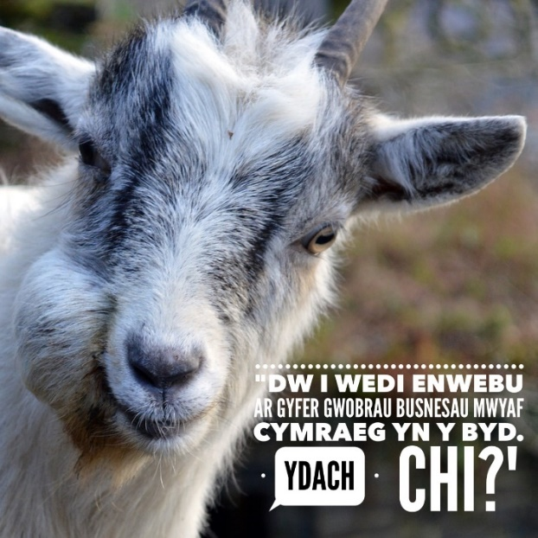
O ystyried cylch gorchwyl AGW a’r pwyslais ar gyfathrebu gyda’r gymuned ehangach, dylid ystryied cyfrifon cyfryngau cymdeithasol AGW fel asedau y gellir eu tyfu dros amser gyda rheolaeth cyson da.
Gyda hyn mewn golwg, rhoddwyd cryn bwyslais i ddefnyddio’r ymgyrch yma i adeiladu sylfaen gryf i dyfu cynulleidfa ddigidol AGW, gan osod targedau i dyfu dilynwyr Twitter a’r nifer sy’n hoffi tudalen FaceBook AGW.
Bob tro y gwelir twf yng nghryfder llwyfannau AGW, yna bydd pob prosiect fydd yn dilyn yn cael budd ohono. Dylid parhau i gynnal meddylfryd hir dymor yma gyda’r cyfryngau cymdeithasol a chymryd camau actif a phwrpasol i adeiladu cynulleidfa yn barhaol.
Dyw brand AGW ddim ddigon cryf i allu dibynnu ar dwf organig naturiol, a gwelwyd yn glir o’r ymgyrch yma bod angen cymryd camau proactif i adeiladu’r gynulleidfa.

10 PWYNT DYSGU ALLWEDDOL
- Mae marchnata wedi’i seilio ar gynnwys yn ddull effeithiol iawn o godi ymwbyddiaeth, marchnata a chyfleu neges.
- Mae’r dasg o gyd-lynu yn allweddol ar gyfer ymgyrch lwyddiannus yn defnyddio’r dechneg yma
- Twitter a FaceBook yw’r ddau gyfrwng cymdeithasol mwyaf effeithiol ar gyfer gwaith AGW. Dylid parhau i feithrin y rhain a pharhau i beilota rhai newydd fel bo’r cyfle yn codi.
- Mae’n talu ar ei ganfed i gynllunio ymgyrch ar y cyfryngau cymdeithasol yn drylwyr o flaen llaw.
- Creadigrwydd i ddatblygu syniadau gwreiddiol difyr sy’n gwneud y gwahaniaeth yn y pen draw.
- Mae cyfle i amlygu technegau effeithiol o ddefnyddio cyfryngau cymdeithasol ymysg sefydliadau a busnesau eraill sy’n ymwneud â hybu a chefnogi’r iaith Gymraeg.
- Mae angen paratoi’n drylwyr ac yn greadigol at hybu a ffilmio ffrwd byw. Er nad oedd yn lwyddiant gyda’r ymgyrch yma, credir bod sgôp i wneud llawer mwy o waith peilota, gan efallai rhedeg ymgyrch beilota sy’n canolbwyntio ar ffrydio’n fyw.
- Mae modd gweu y cyfryngau traddodiadol gyda’r rhai newydd yn lwyddiannus.
- Dylai brîff cynhyrchu fideo gynnwys manylion am fformat a maint y ffeiliau gorffenedig ac hefyd ofyn am nifer o glipiau 5-10 eiliad o hyd i gefnogi y prif fideo.
- Dylid ymgorffori amcanion hir dymor o fewn ymgyrchoedd megis tyfu nifer o ddilynwyr, gan bydd hyn yn ased AGW ar gyfer y dyfodol.

ATODIAD 1 – Pecyn gwaith Geraint Hughes

#BusnesMwyafCymraegynyByd
Y nôd yw ymgysylltu gyda cynulleidfa eang i sbarduno trafodaeth am y defnydd o’r iaith Gymraeg mewn busnes.
Bwriadir defnyddio y cyfryngau cymdeithasol fel un o’r prif ddulliau ar gyfer cyflawni’r nôd, gan ddefnyddio cystadleuaeth i adnabod y dafarn, siop a stryd mwyaf Cymraeg i greu cynnwys dros gyfnod o tua 6 wythnos.
Wrth baratoi’r amlinelliad yma, ceiswyd cynnal meddylfryd arloesol Leader drwy gynnwys dulliau a systemau arbrofol fel rhan o’r cynllun gwaith. Bydd modd cloriannu ar y diwedd beth ddysgwyd o’r ymgyrch.

AMSERLEN
CAM 1 – Hybu’r gwobrau dros y cyfryngau cymdeithasol am gyfnod o 4 wythnos gan annog enwebiadau. Llunio rhestr fer ar gyfer pob categori.
CAM 2 - Cyhoeddusrwydd ar gyfer y rhest fer ac annog pobl i bleidleisio dros y cyfrygau cymdeithasol. Bwriadir rhoi bythefnos i bobl bleidleisio.
CAM 3 – Cyhoeddi’r ennillwyr, oddeutu 6 wythnos ar ôl dechrau y gwaith

METHODOLEG
- Cadw rhestr enwebiadau ar ffeil DropBox fel bo modd i rywun o dîm AGW gofnodi enwebiad. Geraint i baratoi’r ffeil a Bethan i’w osod ar DropBox.
- Paratoi a rhyddhau datganiadau i’r wasg. Un datganiad dwyieithog yn wythnos 1, un datganiad byr dwyieithog yn wythnos 5 i gadarnhau yr enwebiadau ac un datganiad yn y diwedd i gadarnhau yr enillwyr– GRH
- Arwain cynnwys ac ymgysylltiad y gwobrau ar gyfrif twitter AGW, gan anelu at 100,000 o “impressions” a dros 1000 o “engagements” dros gyfnod yr ymgyrch - GRH
Allbwn ychwanegol trydar – Adeiladu nifer o ddilynwyr cyfrif @ArloesiGwynedd i dros 1000 erbyn diwedd y pecyn gwaith.
Cyllideb hybu – Awgrymir clustnodi £50 ar gyfer peilota “Twitter Ads” i hybu yr ymgyrch ymysg cynulleidfa trydar.
- Arwain cynnwys ac ymgysylltiad y gwobrau ar gyfrif FaceBook AGW, gan gyrraedd dros 10,000 o gyfrifon dros gyfnod yr ymgyrch – GRH
Allbwn ychwanegol FaceBook – Adeiladu nifer sy’n hoffi y dudalen i dros 100 erbyn diwedd y pecyn gwaith.
Cyllideb hybu – Awgrymir clustnodi £50 ar gyfer peilota “Boost” ac “FaceBook Ads” i hybu’r ymgyrch ymysg defnyddwyr FaceBook.
- Cynnal 2 darllediad Periscope byw yn ystod y cyfnod, i’w benderfynu gyda Bethan – GRH

- Hybu’r video ar YouTube gan anelu at 500 o wyliadau – GRH

- Paratoi 3 “GraffegGwybodaeth” / InfoGraphics ar gyfer yr ymgyrch gan ddefnyddio meddalwedd easel.ly Caiff y rhain eu hyrwyddo drwy’r cyfryngau cymdeithasol.

- Cydlynu y cyfnod pleidleisio drwy gynnal arolwg pleidleisio ar Trydar ar gyfer pob categori a defnyddio “hoffi” fel dull o bleidleisio ar FaceBook - GRH

MONITRO
Awgrymir dull aml-ffrwd ar gyfer monitro a chasglu data adborth.
Bydd angen cael mynediad i gyfrif HootSuite AGW er mwyn casglu ystadegau perfformio ac i adnabod patrymau/tueddiadau.
Cynnigir bod cyllideb o £75 yn cael ei glustnodi ar gyfer monitro lefel uwch ar gyfer trydar drwy ddefnyddio “Audiense.” Gall y llwyfan yma ddarparu ystadegau defnyddiol ar gyfer cael y gorau allan o amser aelodau tîm AGW yn defnyddio trydar at y dyfodol.
Bydd modd monitro datblygiad a chyrhaeddiad y gwaith drwy gyfrifon Twitter a FaceBook AGW yn uniongyrchol.

GWERTHUSO
Cynnigir bod adroddiad yn cael ei baratoi ar y diwedd. Bydd yn cynnwys casgliadau clir i amlygu yr hyn weithiodd yn dda ar gyfer dysgu o’r gwaith.

CYLLIDEB
Dros y 6 wythnos nesaf, rhagwelir y bydd angen clustnodi 9 diwrnod o waith ar gyfer cyflawni’r uchod. Cyfanswm hyn yw £3,600 yn unol â’r pris dyddiol a roddwyd ar gyfer y fframwaith.
Byddai hanner y swm yn cael ei anfonebu ddiwedd mis Mai, a’r ail hanner ddiwedd mis Mehefin ar ol cyflwyno’r adroddiad gwerthuso.

ATODIAD 2 – Ystadegau o’r ymgyrch ar trydar
***Gweler dogfen Excel o’r enw ‘1701 Stats Trydar Ymgyrch Ion17’ am fanylder llawn o berfformiad pob neges trydar gwreiddiol a gyhoeddwyd fel rhan o’r prosiect ‘Mwyaf Cymraeg yn y Byd.’
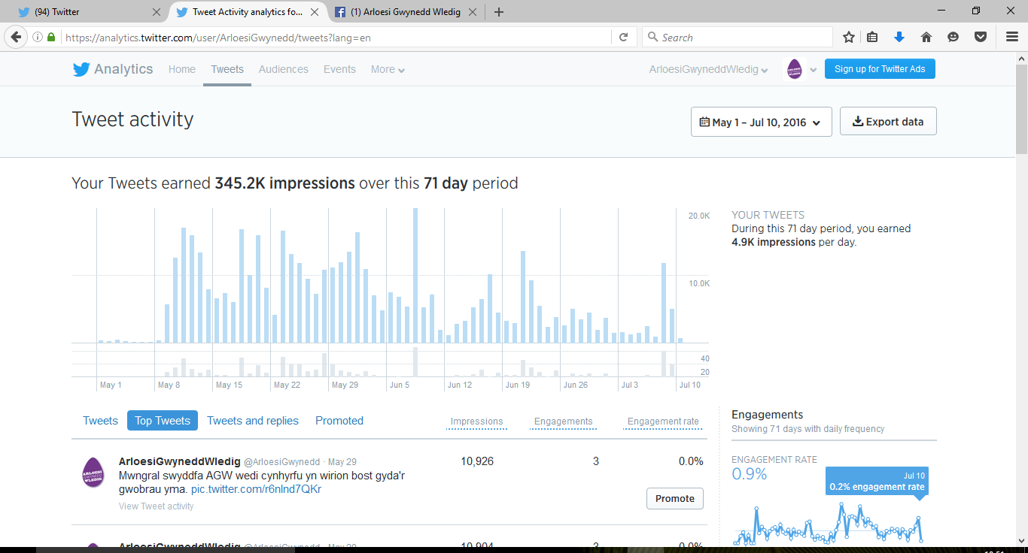

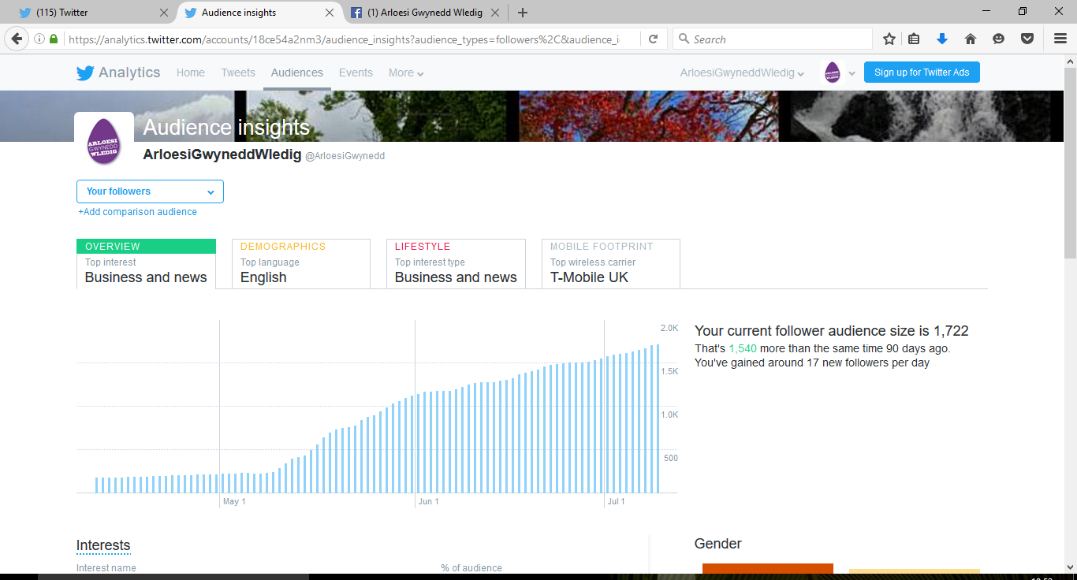

ATODIAD 3 – Datganiadau i’r Wasg

Datganiad i’r Wasg gan Arloesi Gwynedd Wledig, Mai 17^{fed}. Dim embargo.
Press Release by Arloesi Gwynedd Wledig, May 17th. No embargo.
(Scroll down for English copy, page 4)

----DECHRAU / START ----

CHWILIO AM Y BUSNESAU MWYAF CYMRAEG YN Y BYD
Gellir nawr danfon enwebiadau ar gyfer Gwobrau Busnesau Mwyaf Cymraeg yn y Byd yn dilyn eu lawnsio am y tro cyntaf mis yma. Mae'r trefnwyr yn annog enwebiadau gan y cyhoedd ar gyfer y Siop Mwyaf Cymraeg yn y Byd, y Dafarn neu'r Bwyty Mwyaf Cymraeg yn y Byd a'r Stryd Mwyaf Cymraeg yn y Byd.
"Rydym am ddathlu un o asedau mwyaf gwerthfawr ac arbennig Gwynedd," esboniodd Bethan Fraser-Williams, Swyddog Thematig gyda Arloesi Gwynedd Wledig. "Defnyddir yr iaith Gymraeg o ddydd i ddydd gan fusnesau yng Ngwynedd, ac rydym yn awyddus i ysbrydoli rhagor i ddilyn eu hesiampl."
Bydd y Gwobrau yn cael eu hyrwyddo drwy ymgyrch cyfryngau cymdeithasol eang, gyda’r cyfnod ar gyfer enwebu yn dod i ben dydd Mawrth Mai 31ain. Bydd rhestr fer o 3 busnes / stryd yn cael ei lunio ym mis Mehefin cyn gofyn i’r cyhoedd bleidleisio i ddewis yr enillwyr ym mhob categori.
I nodi lawnsiad y Gwobrau newydd, mae'r tîm yn Arloesi Gwynedd Wledig wedi comisiynu fideo sydd hyd yn hyn wedi cael dros 10,000 yn ei wylio dros y wê.
"Wnaethon ni gynhyrchu fideo ‘spwff’ ar y Dafarn Mwyaf Saesneg yn y Byd, gan droi y syniad tu ôl i’r Gwobrau ben i waered. Rydym wedi cael ein siomi ochr orau gan boblogrwydd y fideo a'r gefnogaeth ar gyfer y Gwobrau."
"Mae'r drafodaeth sy’n cael ei ysgogi gan y Gwobrau yr un mor bwysig i ni," parhaodd Bethan Fraser-Williams. "Dywedodd 94% o'r rhai a ymatebodd i arolwg wnaethon ni dros y cyfryngau cymdeithasol mai yr agwedd bwysicaf iddyn nhw, pan yn pwyso a mesur pa mor Gymraeg ydi busnes, yw a oes modd iddynt siarad â rhywun yn Gymraeg."
Penderfynodd Craig ap Iago, o grŵp Dyffryn Nantlle 2020 ac sy’n aelod o Grŵp Gweithredu Lleol y Gwynedd (LAG) gymryd rhan yn y fideo ffug drwy chwarae rhan John Dickson, landlord ffuglennol y dafarn Rose & Crown.
"Fel aelodau y LAG, rydym yn gyfrifol am ddarparu cyfeiriad strategol ar gyfer y tîm Arloesi Gwynedd Wledig sy’n gweithio o’r swyddfa ym Mhorthmadog,” eglurodd Craig ap Iago. “Roeddem yn teimlo y byddai'r fideo yn ffordd addas o lawnsio'r Gwobrau Busnesau Mwyaf Cymraeg yn y Byd ac y byddai'n helpu sbarduno trafodaeth ac ysgogi syniadau newydd ar sut y gallai busnesau yng Ngwynedd elwa hyd yn oed mwy o ddefnyddio'r Gymraeg. "
Gellir danfon enwebiadau ar gyfer y Gwobrau drwy trydar (@ArloesiGwynedd), drwy dudalen Facebook Arloesi Gwynedd Wledig neu drwy e-bostio bethan@mentermon.com
"Gall unrhyw un sydd â diddordeb mewn dilyn cynnydd a datblygiad y Gwobrau wneud hynny drwy’r cyfryngau cymdeithasol," nododd Bethan Fraser-Williams. "Yn ogystal â llwyfannau amlwg megis trydar a Facebook, byddwn yn ystod yr wythnosau nesaf yn darlledu’n fyw o leoliad rhywle yng Ngwynedd drwy lwyfan Perisgôp."
Bydd enillwyr cyntaf y Gwobrau Busnesau Mwyaf Cymraeg yn y Byd yn cael eu henwi ar Mehefin 20fed.

----DIWEDD / END----

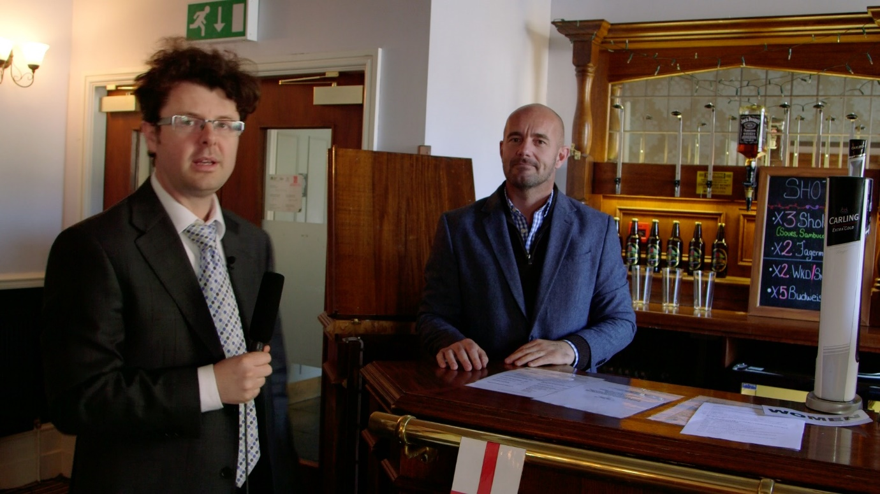

Craig James (chwaraeir gan Dafydd Gruffydd), gohebydd ar gyfer Real News, yn cyfweld â John Dickson (chwaraeir gan Craig ap Iago) landlord y Rose & Crown yn ystod fideo ffug ‘Y Dafarn Mwyaf Saesneg yn y Byd’ gan Arloesi Gwynedd Wledig.

Nodiadau i’r Golygydd

- Mae Gwobrau Busnesau Mwyaf Cymraeg yn y Byd yn gyfle i ddathlu’r busnesau sydd yn gwneud defnydd da o’r iaith Gymraeg er mwyn sbarduno syniadau a thrafodaeth am y defnydd o’r Gymraeg mewn masnach ac i ysbrydoli busnesau eraill i wneud mwy o ddefnydd o un o asedau amlycaf Gwynedd.
- Gwynedd yw’r sir sydd â’r canran uchaf o siaradwyr Cymraeg (69%) ac mae hefyd yn cynnwys y gymuned â’r canran uchaf o siaradwyr yn y Byd, sef ward Peblig, Caernarfon gyda 88%, yn ôl y Cyfrifiad olaf.
- Mae Arloesi Gwynedd Wledig yn cyflenwi prosiect LEADER yng Ngwynedd ac mae'n cael ei ariannu drwy Gymunedau Gwledig Llywodraeth Cymru - Rhaglen Datblygu Gwledig 2014-2020, sy'n cael ei hariannu gan Gronfa Amaethyddol Ewrop ar gyfer Datblygu Gwledig a Llywodraeth Cymru.
- Mae Arloesedd Gwynedd Wledig (AGW) yn chwilota am atebion newydd i heriadau sy’n gwynebu economi Gwynedd. Bwriedir wneud hyn drwy beilota dulliau newydd ac arloesol.
- Mae LEADER yn rhaglen UE sy'n ceisio cefnogi ymatebion arloesol i'r heriau sy'n wynebu cymunedau gwledig.
- Caiff AGW ei reoli gan Grŵp Gweithredu Lleol Gwynedd. Mae Grŵp Gweithredu Lleol Gwynedd (LAG) wedi’i wneud o 18 o unigolion o’r sectorau cyhoeddus, preifat a chymunedol. Y cadeirydd yw Menna Jones, Prif Weithredwr Antur Waunfawr.
- Mae LEADER yn rhaglen UE sy'n ceisio cefnogi ymatebion arloesol i'r heriau sy'n wynebu cymunedau gwledig. Cafwyd cymorth ariannol hefyd ar gyfer y rhaglen Arloesi Gwynedd Wledig gan yr UE, Llywodraeth Cymru, Awdurdod Dadgomisiynu Niwclear a Chyngor Gwynedd.
- Mae Arloesi Gwynedd Wledig yn cael ei gyflenwi gan Menter Môn o’i swyddfa ym 146 Stryd Fawr, Porthmadog.
- Am ragor o wybodaeth parthed y datganiad yma, cysylltwch gyda Bethan Fraser-Williams ar 01766 514057 neu bethan@mentermon.com

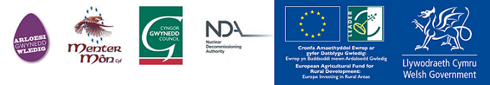

---DECHRAU / START ----

SEARCH IS ON FOR THE WORLD'S WELSHEST BUSINESSES

Nominations for the inaugural World Welshest Businesses Awards have opened. Organisers are seeking nominations from the public for the Welshest Shop in the World, the Welshest Pub or Restaurant and the Welshest Street in the World.

"We want to celebrate one of Gwynedd's most valuable and special assets," explained Bethan Fraser-Williams, Thematic Officer with Arloesi Gwynedd Wledig. "The Welsh Language is used day to day by businesses in Gwynedd and we want to inspire others to follow their example."

The Awards will be driven by an expansive social media campaign with nominations closing on May 31st. A shortlist of 3 businesses/streets will be drawn up in June before the overall winners are chosen through a public vote.

To mark the launch of the first awards of its kind, the team at Arloesi Gwynedd Wledig commissioned a video which up to now has had over 10,000 views.

“We produced a spoof on the ‘Englishest Pub in the World’ and turned things completely on its head. We’ve been taken aback by the popularity of the video and the support shown for the Awards.”

“The discussions stimulated by the Awards is equally important to us,” continued Bethan Fraser-Williams. “94% of respondents to a poll we conducted over social media said that the most important aspect for them when weighing up the ‘Welshness’ of a business was whether they could talk with someone in Welsh.”

Craig ap Iago, of Dyffryn Nantlle 2020 and a member of the Gwynedd’s Local Action Group (LAG) decided to take part in the spoof video by playing the part of John Dickson, the landlord of the fictional Rose & Crown pub.

“As a group, we’re responsible for providing strategic direction for the Arloesi Gwynedd Wledig team based in Porthmadog,” explained Craig ap Iago. “We felt that the video would be fitting for launching the World Welshest Businesses Awards and would help to stimulate a discussion and inspire new ideas on how businesses in Gwynedd could benefit even more from using Welsh.”

Nominations for the Awards can be sent through twitter (@ArloesiGwynedd), via Arloesi Gwynedd Wledig’s Facebook page, or e-mail bethan@mentermon.com

“People who want to keep up with progress of the awards can follow us on social media,” noted Bethan Fraser-Williams. “As well as using prominent platforms such as twitter and Facebook, during the next few weeks we’ll be having a live Periscope broadcast from a location somewhere in Gwynedd.”

The inaugural winners of the World Welshest Businesses Awards will be named on June 20th.

----DIWEDD / END----

Craig James (played by Dafydd Gruffydd), reporter for Real News, interviews John Dickson (played by Craig ap Iago) landlord for the Rose & Crown during Arloesi Gwynedd Wledig’s spoof video production on the ‘Englishest Pub in the World.’

Notes for the Editor
- The Welshest Businesses in the World Awards is an opportunity to celebrate those businesses making excellent use of and benefitting from using the Welsh language in order to stimulate more ideas about using Welsh in business, and to inspire other enterprises to take advantage of the benefits offered by using one of Gwynedd’s prime assets.
- Gwynedd has the highest percentage of Welsh speakers of any county (69%) and also contains the community with the highest percentage of speakers in the World (ward Peblig, Caernarfon – 88%) according to the last Census count.
- Arloesi Gwynedd Wledig deliver the LEADER project in Gwynedd and is funded through the Welsh Government Rural Communities - Rural Development Programme 2014-2020, which is funded by the European Agricultural Fund for Rural Development and the Welsh Government.
- Arloesi Gwynedd Wledig (AGW) are seeking new solutions to challenges facing the Gwynedd economy. We intend to do this by piloting new and innovative approaches.
- AGW is managed by the Local Action Group. The Local Action Group (LAG) is made up of 20 individuals from the public, private and voluntary sectors. The chairman is Menna Jones, the Antur Waunfawr Chief Executive.
- LEADER is an EU programme that seeks to support innovative responses to the challenges facing rural communities. Financial support has also been provided for the Arloesi Gwynedd Wledig programme from the EU, Welsh Government, Nuclear Decommissioning Authority and Gwynedd Council.
- Arloesi Gwynedd Wledig is delivered by Menter Môn from their office at 146 Stryd Fawr, Porthmadog.
- For more information or to further discuss this press release, contact Bethan Fraser-Williams on 01766 514057 or bethan@mentermon.com

Datganiad i’r Wasg gan Arloesi Gwynedd Wledig, Mehefin 22^{ain}. Dim embargo.
Press Release by Arloesi Gwynedd Wledig, June 22nd. No embargo.
(Scroll down for English copy, page 4)

----DECHRAU / START ----

CYHOEDDI RHESTR FER GWOBRAU BUSNESAU MWYAF CYMRAEG YN Y BYD
Llwyddodd 7 busnes a 3 stryd, y cyfan o Wynedd, i gyrraedd rhestr fer Gwobrau Busnesau Mwyaf Cymraeg yn y Byd.

Yng nghategori Siop Mwyaf Cymraeg yn y Byd, enwebodd y cyhoedd Becws Islyn o Aberdaron, Siop Iard o Gaernarfon a Siop Medi o Ddolgellau.

O ran y Stryd Mwyaf Cymraeg yn y Byd, dewisodd y cyhoedd Stryd Aberdaron, Stryd Dolgellau a Stryd y Plas, Caernarfon i ymrafael am y teitl.

Ac yn olaf, dewiswyd Bar Bach a Black Boy Inn, y ddau yn dafarndai yng Nghaernarfon, a bwytai Tŷ Golchi o Fangor a Whitehall o Bwllheli, i greu rhestr fer o 4 ar gyfer Gwobr Tafarn/Bwyty Mwyaf Cymraeg yn y Byd.

“Roeddem yn hapus dros ben gyda’r ymateb gafon ni i’n cais am enwebiadau,” esboniodd Bethan Fraser-Williams, Swyddog Thematig gyda Arloesi Gwynedd Wledig, sy’n gyfrifol am sefydlu a chyd-lynu’r Gwobrau.

Aeth ymlaen i nodi mai “dyma flwyddyn gyntaf y Gwobrau, sydd wedi’u sefydlu yn bennaf ar gyfer amlygu’r iaith Gymraeg fel un o asedau mwyaf gwerthfawr yr ardal hon. Mae’r 7 busnes ar y rhestrau fer yn ysbrydoliaeth, ac maent yn dangos sut y gellir defnyddio yr iaith o ddydd i ddydd i gynnig gwell gwasanaeth i gwsmeriaid, ac hefyd y gwerth ychwanegol mae’n ei greu i fusnes yng Ngwynedd.”

Fel gyda’r enwebiadau, y cyhoedd fydd yn gyfrifol am ddewis pwy sy’n cipio’r wobr ym mhob categori.

“Gall pobl o unrhyw le bleidleisio, un ai drwy ein ffrwd trydar @ArloesiGwynedd ble rydym wedi sefydlu arolwg i bobl gael bwrw ei pleidlais, neu ar ein tudalen GwebLyfr ‘Arloesi Gwynedd Wledig’ ble gellir pleidleisio drwy hoffi y llun perthnasol yn yr albwm lluniau sydd wedi’i greu ar gyfer pob categori, neu drwy hoffi y fideo perthnasol ar ein sianel YouTube,” meddai Bethan Fraser-Williams.

Ychwanegodd, “mae’n bosib i bobl fy e-bostio hefyd gyda’i pleidlais at bethan@mentermon.com”

Bydd y cyfnod pleidleisio yn dod i ben Mehefin 30ain, a caiff enillwyr Gwobrau Busnesau Mwyaf Cymraeg yn y Byd eu cyhoeddi ar Orffennaf 8fed.

----DIWEDD / END---

LLUNIAU

Categori Siop Mwyaf Cymraeg yn y Byd: Chwith i dde, Becws Islyn o Aberdaron, Siop Iard o Gaernarfon a Siop Medi o Ddolgellau.
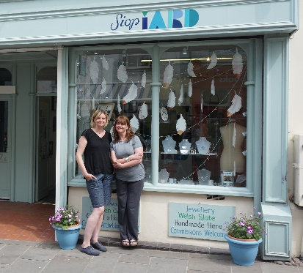
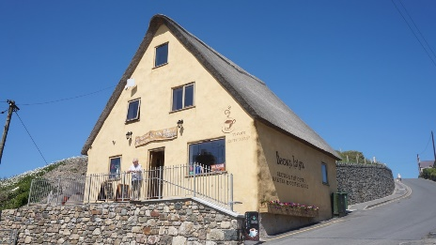
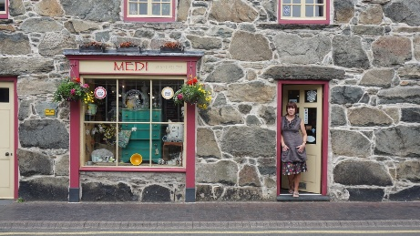

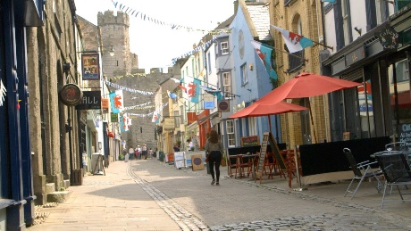
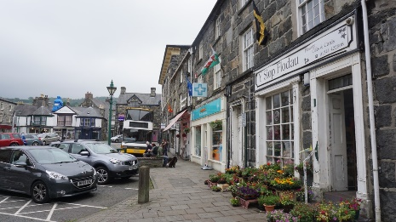
Categori Stryd Mwyaf Cymraeg yn y Byd: Chwith i dde, Stryd Aberdaron, Stryd Dolgellau a Stryd y Plas yng Nghaernarfon.
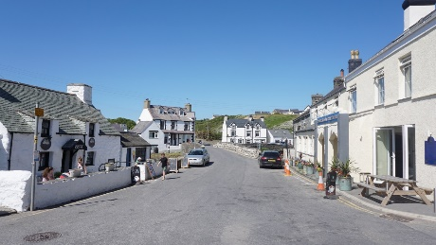

Categori Bwyty/Tafarn Mwyaf Cymraeg yn y Byd: O top chwith i gyfeiriad y cloc, Bar Bach o Gaernarfon, Black Boy Inn o Gaernarfon, Tŷ Golchi o Fangor a Whitehall o Bwllheli.
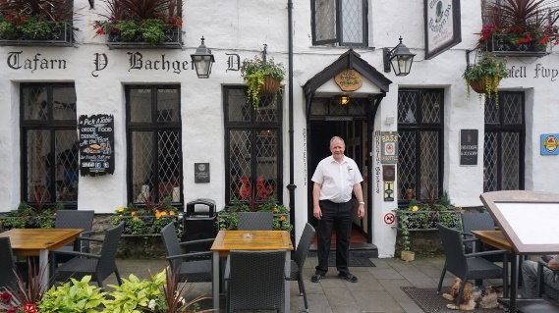
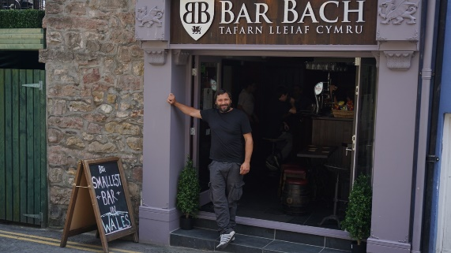

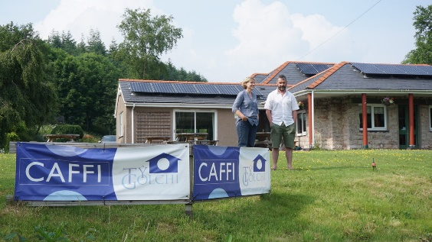
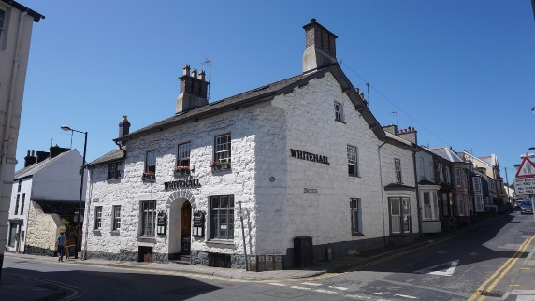

***Cysylltwch gyda’r swyddfa i gael copi safon uwch o’r lluniau.***

Nodiadau i’r Golygydd

- Mae Gwobrau Busnesau Mwyaf Cymraeg yn y Byd yn gyfle i ddathlu’r busnesau sydd yn gwneud defnydd da o’r iaith Gymraeg er mwyn sbarduno syniadau a thrafodaeth am y defnydd o’r Gymraeg mewn masnach ac i ysbrydoli busnesau eraill i wneud mwy o ddefnydd o un o asedau amlycaf Gwynedd.
- Gwynedd yw’r sir sydd â’r canran uchaf o siaradwyr Cymraeg (69%) ac mae hefyd yn cynnwys y gymuned â’r canran uchaf o siaradwyr yn y Byd, sef ward Peblig, Caernarfon gyda 88%, yn ôl y Cyfrifiad olaf.
- Mae Arloesi Gwynedd Wledig yn cyflenwi prosiect LEADER yng Ngwynedd ac mae'n cael ei ariannu drwy Gymunedau Gwledig Llywodraeth Cymru - Rhaglen Datblygu Gwledig 2014-2020, sy'n cael ei hariannu gan Gronfa Amaethyddol Ewrop ar gyfer Datblygu Gwledig a Llywodraeth Cymru.
- Mae Arloesedd Gwynedd Wledig (AGW) yn chwilota am atebion newydd i heriadau sy’n gwynebu economi Gwynedd. Bwriedir wneud hyn drwy beilota dulliau newydd ac arloesol.
- Mae LEADER yn rhaglen UE sy'n ceisio cefnogi ymatebion arloesol i'r heriau sy'n wynebu cymunedau gwledig.
- Caiff AGW ei reoli gan Grŵp Gweithredu Lleol Gwynedd. Mae Grŵp Gweithredu Lleol Gwynedd (LAG) wedi’i wneud o 18 o unigolion o’r sectorau cyhoeddus, preifat a chymunedol. Y cadeirydd yw Menna Jones, Prif Weithredwr Antur Waunfawr.
- Mae LEADER yn rhaglen UE sy'n ceisio cefnogi ymatebion arloesol i'r heriau sy'n wynebu cymunedau gwledig. Cafwyd cymorth ariannol hefyd ar gyfer y rhaglen Arloesi Gwynedd Wledig gan yr UE, Llywodraeth Cymru, Awdurdod Dadgomisiynu Niwclear a Chyngor Gwynedd.
- Mae Arloesi Gwynedd Wledig yn cael ei gyflenwi gan Menter Môn o’i swyddfa ym 146 Stryd Fawr, Porthmadog.
- Am ragor o wybodaeth parthed y datganiad yma, cysylltwch gyda Zoe Pritchard ar 01766 514057 neu zoe@mentermon.com

---DECHRAU / START ----

SHORTLIST FOR WELSHEST BUSINESSES IN THE WORLD AWARDS ANNOUNCED
7 businesses and 3 streets, all from Gwynedd, have been shortlisted for the Welshest Businesses in the World Awards.
In the Welshest Shop in the World category, the public nominated Becws Islyn of Aberdaron, Siop Iard from Caernarfon and Siop Medi located in Dolgellau.
For the Welshest Street in the World Category, the public chose Stryd Aberdaron, Stryd Dolgellau and Stryd y Plas in Caernarfon to compete for the title.
And finally, Bar Bach and Black Boy Inn, both pubs in Caernarfon, and restaurants Tŷ Golchi from Bangor and Whitehall of Pwllheli made it to the shortlist of 4 for the Welshest Restaurant/Pub in the World Award.
"We were extremely happy with the response we had to our call for nominations," explained Bethan Fraser-Williams, Thematic Officer with Arloesi Gwynedd Wledig who’s responsible for establishing and co-ordinating the Awards.
She went on to note that "this is the first year of the awards, which have been established primarily for highlighting the Welsh language as one of the most valuable assets for this area. The shortlist includes 7 inspirational businesses that show how Welsh can be used successfully on a daily basis to provide a better service for customers, and the extra value it gives to businesses in Gwynedd.”
As with the nominations, the public will be solely responsible for choosing who wins in each category.
"People from anywhere can vote, either via our twitter feed @ArloesiGwynedd where we have set up a special poll for people to cast their vote, on our page Facebook page, 'Gwynedd Rural Innovation,' where a vote can be cast by liking the relevant image from the Awards’ photo albums, or by liking the relevant video on our YouTube channel,” said Bethan Fraser-Williams.
She added, "people can also e-mail me with their vote to bethan@mentermon.com"
The voting period ends June 30th, and the winners for the Welshest Businesses in the World Awards will be announced on July 8th.

----DIWEDD / END----

PHOTOS

Welshest Shop in the World Category: Left to right, Becws Islyn from Aberdaron, Siop Iard from Caernarfon and Siop Medi from Dolgellau.

Welshest Street in the World Category: Left to right, Stryd Aberdaron, Stryd Dolgellau and Stryd y Plas in Caernarfon.

Welshest Restaurant/Pub in the World Category: From top left clockwise, Bar Bach from Caernarfon, Black Boy Inn from Caernarfon, Tŷ Golchi from Bangor and Whitehall from Pwllheli.

***Contact the office if you would prefer high-res copies of photos***

Notes for the Editor
- The Welshest Businesses in the World Awards is an opportunity to celebrate those businesses making excellent use of and benefitting from using the Welsh language in order to stimulate more ideas about using Welsh in business, and to inspire other enterprises to take advantage of the benefits offered by using one of Gwynedd’s prime assets.
- Gwynedd has the highest percentage of Welsh speakers of any county (69%) and also contains the community with the highest percentage of speakers in the World (ward Peblig, Caernarfon – 88%) according to the last Census count.
- Arloesi Gwynedd Wledig deliver the LEADER project in Gwynedd and is funded through the Welsh Government Rural Communities - Rural Development Programme 2014-2020, which is funded by the European Agricultural Fund for Rural Development and the Welsh Government.
- Arloesi Gwynedd Wledig (AGW) are seeking new solutions to challenges facing the Gwynedd economy. We intend to do this by piloting new and innovative approaches.
- AGW is managed by the Local Action Group. The Local Action Group (LAG) is made up of 20 individuals from the public, private and voluntary sectors. The chairman is Menna Jones, the Antur Waunfawr Chief Executive.
- LEADER is an EU programme that seeks to support innovative responses to the challenges facing rural communities. Financial support has also been provided for the Arloesi Gwynedd Wledig programme from the EU, Welsh Government, Nuclear Decommissioning Authority and Gwynedd Council.
- Arloesi Gwynedd Wledig is delivered by Menter Môn from their office at 146 Stryd Fawr, Porthmadog.
- For more information or to further discuss this press release, contact Zoe Pritchard on 01766 514057 or zoe@mentermon.com

Datganiad i’r Wasg gan Arloesi Gwynedd Wledig, Gorffennaf 15^{fed}. Dim embargo.
Press Release by Arloesi Gwynedd Wledig, July 15th. No embargo.
(Scroll down for English copy, page 5 onwards)

----DECHRAU / START ----

Y SIOP, TAFARN A’R STRYD MWYAF CYMRAEG YN Y BYD
Mae’r siop, tafarn a stryd mwyaf Cymraeg yn y byd bellach wedi’u hadnabod yn swyddogol, yn dilyn cystadleuaeth ble enwebwyd a phleidleiswyd yr enillwyr gan y cyhoedd.

Becws Islyn yn Aberdaron gipiodd deitl “Siop Mwyaf Cymraeg yn y Byd” a Black Boy Inn o Gaernarfon sy’n sicrhau tlws “Tafarn Mwyaf Cymraeg yn y Byd.” Stryd y Plas, Caernarfon ddaeth i’r brig fel y “Stryd Mwyaf Cymraeg yn y Byd”.

Yn un o brosiectau peilot cyntaf Arloesi Gwynedd Wledig, sefydlwyd Gwobrau Busnesau Mwyaf Cymraeg yn y Byd i amlygu sut bo’r iaith Gymraeg yn un o asedau mwyaf gwerthfawr sir Gwynedd.

“Cafon ein siomi yr ochr orau gyda ymateb y cyhoedd a’r busnesau lleol i’r gwobrau,” meddai Bethan Fraser-Williams o Arloesi Gwynedd Wledig ac a fu’n hybu a chyd-lynu’r peilot.

“Y cyhoedd oedd yn llywio’r cyfan i ni, ac hynny yn bennaf drwy’r cyfryngau cymdeithasol”, eglurodd Bethan Fraser-Williams. “Enwebwyd a llunwyd y rhestr fer gan y cyhoedd, ac y nhw wedyn fu’n dewis yr enillwyr ym mhob categori gyda cyfanswm o 6,145 o bleidleisiau yn cael eu bwrw dros gyfnod o fythefnos.”

Cyrhaeddodd gweithgaredd y Gwobrau ffrwd newyddion 204,967 o bobl unigryw drwy GwebLyfr ac ymddangosodd ar 220,860 o ffrydiau trydar dros y 2 fis.

“Roeddem am geisio cynnal Gwobrau Busnes mewn ffordd ffres a mwy effeithiol”, nododd Bethan Fraser-Williams. “Byddem byth wedi cyrraedd y nifer yma o bobl drwy gynnal seremoni wobrwyo arferol. Mae’r 3 fideo rydan ni wedi’u cynhyrchu wedi cael 13,184 o wylwyr unigryw yn eu gwylio, a byddent ar gael ar YouTube i’r dyfodol.”

Yn y fideo sy’n amlygu’r busnesau sydd ar y rhestrau byr, mae’r perchnogion yn rhannu sut bo defnyddio’r Gymraeg yn creu gwerth ariannol ychwanegol i’w busnes drwy ddarparu gwasanaeth gwell i gwsmeriaid lleol ac hefyd cyfoethogi profiad ymwelwyr i’r ardal.

“Rydym yn defnyddio’r Gymraeg yn naturiol yma, ar lafar ac yn ysgrifenedig,” meddai John Evans o dafarn Black Boy, Caernarfon. “Mae’n rhan annatod o’r profiad rydym yn ei gynnig, ac mae ymwelwyr wrth eu boddau yn ei glywed a dysgu mwy amdano.”

“Rydym yn hynod falch o dderbyn teitl Tafarn Mwyaf Cymraeg yn y Byd, ac yn gwerthfawrogi y gefnogaeth gafon ni gan bawb bleidleisiodd. Rydan ni’n lwcus yng Ngwynedd o gael yr iaith Gymraeg fel ased ychwanegol i wneud ni’n wahanol ac yn fwy diddorol.”

I gyd-fynd gyda’r gwobrau, cynhalwyd arolwg i ganfod beth oedd yn bwysig gan bobl pan yn prynu gan fusnes Cymraeg.

“Y peth pwysicaf gan bobl o bell ffordd yw gallu cael eu gwasnaethu drwy’r Gymraeg,” ymhelaethodd Bethan Fraser-Williams. “Mae gweld arwyddion Cymraeg yn bwysig hefyd, ac efallai yn fwy annisgwyl, mae pobl yn gwerthfawrogi busnesau sy’n dewis defnyddio Cymraeg pan bo ganddynt ddewis, megis pan yn delio gyda’r awdurdodau, banciau neu ddarparwyr trydan.”

Cyflwynwyd tlws arbennig “Y Ddafad Ddu” i’r 3 buddugol, wedi’i ysbrydoli gan hanes Banc y Ddafad Ddu o’r bedwaredd ganrif ar bymtheg.

Mae tîm Arloesi Gwynedd Wledig yn annog pobl i ddilyn eu tudalennau GwebLyfr a cyfrif trydar er mwyn derbyn y newyddion diweddaraf am gynlluniau cyffrous newydd.

----DIWEDD / END---

LLUNIAU

Enillydd Categori Siop Mwyaf Cymraeg yn y Byd - Becws Islyn o Aberdaron

Enillydd Categori Stryd Mwyaf Cymraeg yn y Byd - Stryd y Plas yng Nghaernarfon.

Categori Bwyty/Tafarn Mwyaf Cymraeg yn y Byd - Black Boy Inn o Gaernarfon.

***Cysylltwch gyda’r swyddfa i gael copi safon uwch o’r lluniau.***

Nodiadau i’r Golygydd

- Mae Gwobrau Busnesau Mwyaf Cymraeg yn y Byd yn gyfle i ddathlu’r busnesau sydd yn gwneud defnydd da o’r iaith Gymraeg er mwyn sbarduno syniadau a thrafodaeth am y defnydd o’r Gymraeg mewn masnach ac i ysbrydoli busnesau eraill i wneud mwy o ddefnydd o un o asedau amlycaf Gwynedd.
- Gwynedd yw’r sir sydd â’r canran uchaf o siaradwyr Cymraeg (69%) ac mae hefyd yn cynnwys y gymuned â’r canran uchaf o siaradwyr yn y Byd, sef ward Peblig, Caernarfon gyda 88%, yn ôl y Cyfrifiad olaf.
- Mae Arloesi Gwynedd Wledig yn cyflenwi prosiect LEADER yng Ngwynedd ac mae'n cael ei ariannu drwy Gymunedau Gwledig Llywodraeth Cymru - Rhaglen Datblygu Gwledig Cymru 2014-2020, a ariennir gan Lywodraeth Cymru a’r Gronfa Amaethyddol Ewrop ar gyfer Datblygu Gwledig. Caiff hefyd ei ran gyllido gan yr Awdurdod Dadgomisiynu Niwclear (NDA) a Chyngor Gwynedd.
- Mae Arloesedd Gwynedd Wledig (AGW) yn chwilota am atebion newydd i heriadau sy’n gwynebu economi Gwynedd. Bwriedir wneud hyn drwy beilota dulliau newydd ac arloesol.
- Mae LEADER yn rhaglen UE sy'n ceisio cefnogi ymatebion arloesol i'r heriau sy'n wynebu cymunedau gwledig.
- Caiff AGW ei reoli gan Grŵp Gweithredu Lleol Gwynedd. Mae Grŵp Gweithredu Lleol Gwynedd (LAG) wedi’i wneud o 18 o unigolion o’r sectorau cyhoeddus, preifat a chymunedol. Y cadeirydd yw Menna Jones, Prif Weithredwr Antur Waunfawr.
- Mae LEADER yn rhaglen UE sy'n ceisio cefnogi ymatebion arloesol i'r heriau sy'n wynebu cymunedau gwledig. Cafwyd cymorth ariannol hefyd ar gyfer y rhaglen Arloesi Gwynedd Wledig gan yr UE, Llywodraeth Cymru, Awdurdod Dadgomisiynu Niwclear a Chyngor Gwynedd.
- Mae Arloesi Gwynedd Wledig yn cael ei gyflenwi gan Menter Môn o’i swyddfa ym 146 Stryd Fawr, Porthmadog.
- Am ragor o wybodaeth parthed y datganiad yma, cysylltwch gyda Zoe Pritchard ar 01766 514057 neu zoe@arloesigwyneddwledig.com

---DECHRAU / START ----

WELSHEST PUB, SHOP AND STREET IN THE WORLD
The Welshest pub, shop and street in the world have now been officially identified, following a competition in which all the winners were nominated and voted by the public.
Becws Islyn in Aberdaron clinched the title "Welshest Shop in the World" and Black Boy Inn from Caernarfon took first spot as "Welshest Pub in the World". Stryd y Plas, Caernarfon came out on top as the "Welshest Street in the World".
As one of Arloesi Gwynedd Wledig’s first pilot projects, the Welshest Businesses in the World Awards were established to highlight how the Welsh language is one of the most valuable assets in Gwynedd.
“We’ve been taken aback by the overwhelming support and engagement shown by the public and local businesses with the awards," said Bethan Fraser-Williams of Arloesi Gwynedd Wledig who has been promoting and co-ordinating the pilot.
"All the decisions were made by the general public, mainly through social media," explained Bethan Fraser-Williams. "The public decided on nominations and the shortlist for each award. 6,145 public votes were cast during the 2 weeks voting period that led to the winners for each category been chosen”.
Activity surrounding the Awards reached 204,967 individual news feeds on Facebook and appeared on 220,860 different twitter feeds over a period of 2 months.
"We wanted to try a fresh approach with these Business Awards whilst also trying to be more effective", said Bethan Fraser-Williams. "We wouldn’t have reached this number of people by hosting a conventional awards ceremony. The 3 videos we produced to accompany the Awards have been watched by 13,184 unique viewers, and they will be available on YouTube for the future. "
In the video showcasing the shortlisted businesses, the owners share how they use Welsh to create additional financial value to their business by providing a better service to local customers and also enhancing the visitor experience.
"We use Welsh naturally here, when speaking and writing," said John Evans of Black Boy Inn, Caernarfon. "It is an integral part of the experience we offer, and visitors love to hear and learn more about it."
"We are very pleased to receive the title of Welshest Pub in the World, and appreciate the support we had from everyone who voted. We're lucky in Gwynedd to have the Welsh language as an additional asset to make us different and more interesting. "
To coincide with the Awards, a survey was held to find out what was important to people when buying from a Welsh language business.
"The most important thing by far is to be served in Welsh," reported Bethan Fraser-Williams. "Seeing Welsh signs are also important, and perhaps more surprisingly, people value businesses who choose to use Welsh when they have a choice, such as when dealing with the authorities, banks or the utilities."
A specially commissioned “Y Ddafad Ddu” (“The Black Sheep’) trophy was presented to the 3 winners, inspired by Banc y Ddafad Ddu from the nineteenth century.
The Arloesi Gwynedd Wledig team encouraged people to follow their Facebook page and twitter account to be kept up to date with other new exciting projects in Gwynedd.

----DIWEDD / END----

PHOTOS

Winner of Welshest Shop in the World Category - Becws Islyn from Aberdaron.

Winner of Welshest Street in the World Category - Stryd Plas in Caernarfon.

Winner of Welshest Restaurant/Pub in the World Category - Black Boy Inn from Caernarfon

***Contact the office if you would prefer high-res copies of photos***

Notes for the Editor
- The Welshest Businesses in the World Awards is an opportunity to celebrate those businesses making excellent use of and benefitting from using the Welsh language in order to stimulate more ideas about using Welsh in business, and to inspire other enterprises to take advantage of the benefits offered by using one of Gwynedd’s prime assets.
- Gwynedd has the highest percentage of Welsh speakers of any county (69%) and also contains the community with the highest percentage of speakers in the World (ward Peblig, Caernarfon – 88%) according to the last Census count.
- Arloesi Gwynedd Wledig deliver the LEADER project in Gwynedd and is funded through the Welsh Government Rural Communities - Rural Development Programme 2014-2020, which is funded by the European Agricultural Fund for Rural Development and the Welsh Government. It’s also part funded by the Nuclear Decommissioning Authority (NDA) and Gwynedd Council.
- Arloesi Gwynedd Wledig (AGW) are seeking new solutions to challenges facing the Gwynedd economy. We intend to do this by piloting new and innovative approaches.
- AGW is managed by the Local Action Group. The Local Action Group (LAG) is made up of 20 individuals from the public, private and voluntary sectors. The chairman is Menna Jones, the Antur Waunfawr Chief Executive.
- LEADER is an EU programme that seeks to support innovative responses to the challenges facing rural communities. Financial support has also been provided for the Arloesi Gwynedd Wledig programme from the EU, Welsh Government, Nuclear Decommissioning Authority and Gwynedd Council.
- Arloesi Gwynedd Wledig is delivered by Menter Môn from their office at 146 Stryd Fawr, Porthmadog.
- For more information or to further discuss this press release, contact Zoe Pritchard on 01766 514057 or zoe@arloesigwyneddwledig.com

